Pozdravljeni učenci in starši PPVI II. III. A oddelka!
Kakor ste že seznanjeni, je učiteljski zbor naredil novi urnik oddelka, ki je bil oblikovan v skladu s priporočili MIZŠ.
Vsebine za predmete RS (razvijanje samostojnosti), SP (splošna poučenost), LVZ (likovna vzgoja), DVZ (delovna vzgoja) in GVZ (glasbena vzgoja), bodo na spletno stran šole naložene po urniku, predmet GŠVZ (gibanje in športna vzgoja) pa bo posredovan enkrat tedensko (vadba z učiteljem Nejcem velja za cel teden).
Razlaga urnika:
- RS/SP (enkrat bo na vrsti RS, drugič SP)
- DVZ/RS (enkrat bo na vrsti DVZ, drugič RS)

URA | Pon. | Torek | Sreda | Četrtek | Petek
1. | RS/SP | RS/SP | RS/SP | RS/SP | RS/SP
2. | GŠVZ | GŠVZ | GŠVZ | GŠVZ | GŠVZ
3. | GVZ | DVZ | LVZ/GVZ | LVZ | DVZ/RS

V kolikor imate kakšno vprašanje, me prosim kontaktirajte.
Razredničarka: Mateja Švegelj

Tema predmeta RS v prihodnjem tednu: osebna urejenost – NEGA ROK, NEGA OBRAZA (čutila, umivanje, nega)
Tema predmeta SP v prihodnjem tednu: DOMAČE ŽIVALI NA DVORIŠČU IN HLEVU
RAZVIJANJE SAMOSTOJNOSTI: PONEDELJEK
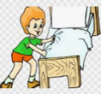  - POSPRAVI POSTELJO. PREZRAČI SOBO! | - PRIPRAVI SI ZDRAV ZAJTRK IN TOPEL NAPITEK.
- POSPRAVI IN POMIJ ZA SEBOJ. | - TEMELJITO SI UMIJ ZOBE IN OBRAZ.
- RAZČEŠI LASE. OBLIKUJ PRIČESKO. | - POSTAVI SE PRED OGLEDALO IN PREVERI SVOJ IZGLED.
- DAN, MESEC, LETNI ČAS, LETO
- kateri je dan v tednu;
- kateri je mesec v letu;
- kater letni čas je trenutno;
- + LIST OPAZOVANJA (list si dobil v petek, upam, da ga vestno izpolnjuješ)

- MISELNA TELOVADBA
»PREMETANE ŽIVALI«
Če premečeš besede, ki so zapisane Z VELIKIMI ČRKAMI, dobiš neko žival. Kot namig do rešitve služijo krepko izpisane besede. Uganeš, katere živali se skrivajo v uganki premetanki?
KAR to žival od drugih razlikuje,  so klešče, ki jih poseduje. | SIR ni za mačko – je za miši,  ki mačke jih pode;  seveda tiste, ki so pri hiši,  a naša v gozdu se naje.
MARKO se praska neprestano,  težko bi rekli, da je bolan;  krivi žuželko dobro znano,  že jutri jo čaka Autan. | DED, VEM kdo je ta orjak,  če je severni, je beli,  panda je moje sobe junak,  rjavi pa bi naj pri nas živeli.

V zvezek za RS nariši eno izmed živali.
- ŠOLSKO DELO: OSEBNA UREJENOST – NEGA ROK
Upam, da pridno nadaljuješ s temeljitim umivanjem rok. Poznaš imena prstov na roki?
- Napiši imena prstov na roki.
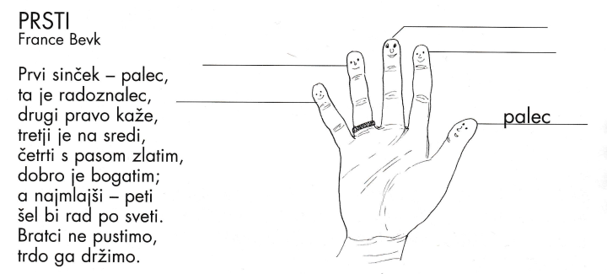
10. ŠOLSKO DELO: OSEBNA UREJENOST – NEGA OBRAZA – OBRAZ (ČUTILA)
V preteklih dneh si veliko izvedel o pravilnem umivanju rok, nato pa še o umivanju las in urejanju pričeske. Ta teden boš izvedel veliko novih stvari o glavi oziroma obrazu.
Si vedel da je obraz tisti, ki ga na človeku najprej opazimo? Prav je, da si zanj vzamemo čas in poskrbimo za lepoto kože in tako urejen videz.
A preden izveš v prihodnjih dneh, kako pravilno umivamo in negujemo obraz, boš izvedel, katera čutila imamo na glavi oziroma obrazu.

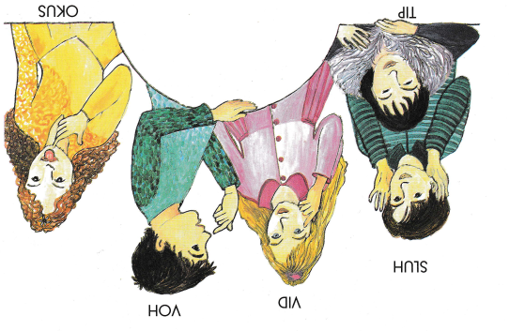
- Oglej si sliko in kratko odgovori.
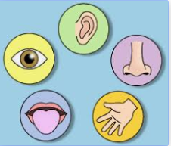
Svet torej spoznavamo s čutili, ugotovil si:
- da je čutilo za vid – oko
- da je čutilo za sluh – uho
- da je čutilo za voh – nos
- da je čutilo za okus – jezik
- da je čutilo za tip - koža
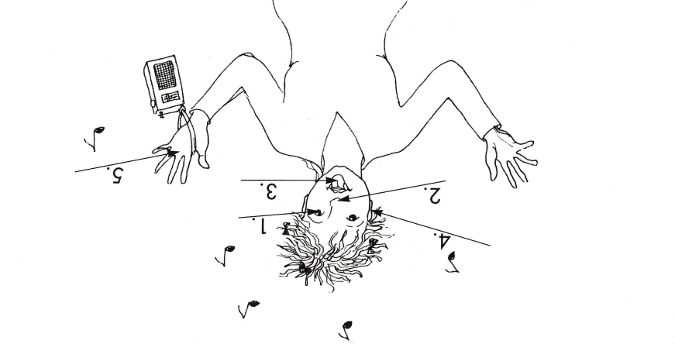

- Ugotovi, kaj kažejo puščice na sliki. Napiši.
- Sedi na stolu, eno minuto bodi pozoren na to, kaj se dogaja okoli tebe. Kako to ugotoviš? Napiši:
_______________________________________________________________________________________________________________________________________________________________________________________________________________________________________________________________________________________________________________________________________________________________________________________________________________________________________________________________________
11. PRED SPANJEM
Zvečer zapiši nekaj povedi dogodku ali kakšni stvari, ki se je zgodila v tem dnevu. Starši ti naj pomagajo pri zapisu datuma.
12. MOJE ŠOLSKO DELO
Tebe in tvoje starše bi prosila, da mi preko telefonskega sporočila ali SMS/MMS sporočila, sporočijo kako napreduje tvoje učenje oziroma delo doma.

